**과제3 중간고사 오답노트 (복습)**

**20215247 조아현**

**문제 1**

1부터 20까지 정수중 짝수를 역순으로 출력하시오

- for 반복문 사용하시오

- Python 3.x 기준

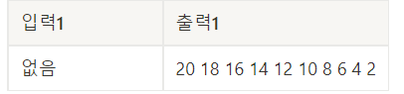- 입출력 예

=> for i in range(20,0,-2): #20부터 1까지 -2씩 감소하며 반복한다.

print(i,end=' ') #마지막을 한 줄 띄지 않고 한 칸 띄우며 i를 출력한다.



**문제 2**

goto() 를 이용해서 3개 이상의 튜플 좌표값을 받는 MyPloygon() 함수를 작성해보자.

- 첫번째 좌표 이동은 enumerate 를 사용한다.

- 호출 예 : MyPloygon((-100,100),(100,100),(-100,-100),(-100,100)) #좌표4개인경우

- 호출 예 : MyPloygon((-100,100),(100,100),(100,-100),(-100,-100),(-100,100)) #좌표5개인경우

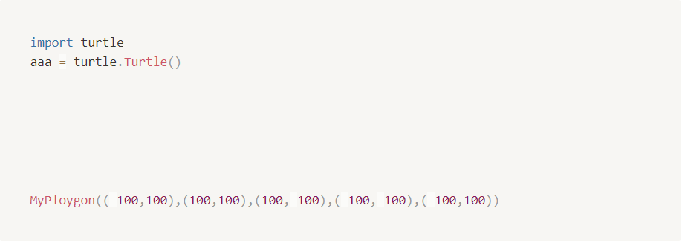

=> def MyPloygon(*args): #*->여러 개 들어올 때 반복문으로 하나씩 꺼내 오는 방법을 사용한다.

for ii,kk in enumerate(args): #값 외에 순서도 가져오고 싶을 때 enumerate를 사용한다.

if ii == 0: #처음에는

aaa.penup() #펜을 들고

else: #다른 경우에는

aaa.pendown() #펜을 내리고

aaa.goto(kk[0],kk[1]) #해당 위치로 이동한다.

**문제 3**

다음과 같이 구구단 2,4,7단을 출력하도록 하시오

- 구구단 연산을 key 로 하고, 값을 value 로 하는 딕셔너리(자료형) 를 만들어서 작업하시오.

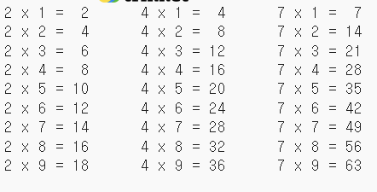- 예) "2 x 1" : 2

- 2중 for 문을 사용하시오.

=> dic1 = {} #딕셔너리

for kk in range(1,10):

for dan in [2,4,7]:

dic1[f"{dan} x {kk}"] = dan*kk #dic1 키 값으로 dan x kk를 넣고 값을 연산 값으로 넣는다.

for kk in range(1,10):

for dan in [2,4,7]:

str1 = f"{dan} x {kk}" #키 값으로 설정했던 것을 str1에 저장한다.

print(f"{dan} x {kk} = {dic1[str1]:2d}", end='\t') #str1로 딕셔너리 값을 찾아 2칸을 할당해   
주고, 마지막 입력되는 값을 탭으로 바꾼다.

print("")

**문제 4**

다음 그림과 같이 원을 점선으로 그리는 함수를 작성해보자.

- 함수명 : DotCircle()

- 이동거리는 원주율을 이용한다.

- 풀이방법 (2가지 모두 작성하시오)

- dot(5) 함수와 forward() 또는 circle() 함수를 터틀의 전진에 각각 사용한다.

- 방법1) circle() 함수를 이용

- 방법2) forward() 함수 이용

- 호출 예:

- 파라메터 : 시작위치좌표(x,y), 반지름

- DotCircle(0,0,100)

- DotCircle(0,20,80)

- DotCircle(0,40,60)

- 이동거리는 10 또는 20 으로 테스트 한다.

=>

import turtle

import math

aaa=turtle.Turtle()

forward_length = 20 #이동거리

# forward() 함수를 이용

def DotCircle(x_x, x_y ,x_radius):

aaa.penup()

aaa.goto(x_x,x_y)

aaa.pendown()

length = 2*math.pi*x_radius $L=2πr$

#

pt_cnt = int(length/forward_length) #(지름/이동거리) 정수의 형태로 저장해 주기 위해 앞에 int

for kk in range(pt_cnt):

aaa.dot(5) #5크기의 점을 찍는다.

aaa.penup() #펜을 든다.

aaa.left(360/pt_cnt) #왼쪽으로 360/pt_cnt만큼 회전한다.

aaa.forward(length/pt_cnt) #앞으로 length/pt_cnt만큼 이동한다.

aaa.pendown() #펜을 내린다.

DotCircle(0,0,100)

DotCircle(0,20,80)

DotCircle(0,40,60)

# circle() 함수를 이용

def DotCircle2(x_x, x_y ,x_radius):

aaa.penup()

aaa.goto(x_x,x_y)

aaa.pendown()

length = 2*math.pi*x_radius

pt_cnt = int(length/forward_length)

ang = 360 /pt_cnt #360/pt_cnt를 ang에 저장한다.

for kk in range(pt_cnt):

aaa.dot(5)

aaa.penup()

aaa.circle(x_radius,ang) #반지름, ang만큼 원을 그린다.(이동한다)

aaa.pendown()

DotCircle(0,0,100)

DotCircle(0,20,80)

DotCircle(0,40,60)

